柳州市妇女联合会

柳妇通〔2021〕28号

柳州市妇女联合会

关于参加2021年全区妇联干部

能力提升培训班的通知

各县区妇联：

为深入学习贯彻党的十九届五中全会精神，习近平总书记视察广西时重要讲话精神，以及习近平总书记“5·8”重要讲话精神，扎实有效做好妇女思想政治引领工作，提升全区妇联办公室干部“三服务”能力和水平,自治区妇联定于2021年5月24日至28日在南宁举办2021年全区妇联干部能力培训班。现将有关事项通知如下：

一、参训人员

各县区妇联负责分管办公室、宣传、新媒体工作的领导、网评网宣员等。

二、培训内容

广西妇女运动史、媒介与社会性别、信息写作、妇联宣传工作、公务礼仪实操等。

三、培训时间、地点

（一）报到时间：2021年5月24日下午；培训时间：5月25日-27日；返程时间：5月28日上午。

（二）报到及培训地点：广西妇女干部学校

四、培训形式及经费安排

采用理论学习、经验交流相结合的教学方式进行。培训费、资料费、食宿费由主办单位承担，往返交通费由学员所在单位负责。

五、其他事项

（一）请各县区妇联分别选派一名学员参加培训，于5月17日前将参训回执表（附件1）报市妇联组联部。

（二）请参训人员于5月24日14:30－18:00自行前往广西妇女干部学校报到(地址：广西南宁市荔滨大道18号）。

（三）因学校严格校园出入管控，学员一律不得带车驻校学习，请大家尽量乘坐公共交通工具前往。

柳州市妇联联系人：冯柳青、王贞睿

联系电话：2823290

电子邮箱：lzflzlb@163.com

广西妇干校联系人：杨雪

联系电话：0771-5577690

手机号码：18877107068

附件：1. 全区妇联干部能力提升培训班回执表

2. 广西妇干校乘车路线指南

柳州市妇女联合会

2021年5月14日

附件1

全区妇联干部能力提升培训班回执表

填报单位：（盖章） 填报时间：

|  |  |  |  |  |  |
| --- | --- | --- | --- | --- | --- |
| **姓名** | **性别** | **民族** | **文化程度** | **单位及职务** | **联系电话**  **（办公电话和手机号）** |
|  |  |  |  |  |  |
|  |  |  |  |  |  |
|  |  |  |  |  |  |
|  |  |  |  |  |  |
|  |  |  |  |  |  |
|  |  |  |  |  |  |
|  |  |  |  |  |  |
|  |  |  |  |  |  |

附件2

广西妇干校乘车路线指南

一、火车站

（一）南宁站

方案一：乘地铁1号线到新民路站（C口），步行约200米换乘B27路到区党校（北门）站；

方案二：乘32路、62路、73路、212路、609路、71路到新民七星路口站，步行15米换乘B27路到区党校（北门）。

（二）南宁东站

方案一：乘地铁1号线到万象城站（C口），步行约400米换乘94路到区党校（北门）站；

方案二：乘地铁1号线到新民路站（C口），步行约200米换乘B27路到区党校（北门）站；

方案三：乘56路到工人医院站，步行约40米换乘B27路到区党校（北门）站。

二、汽车站

（一）琅东站

乘94路直达区党校（北门）站。

（二）江南站

乘B86路、B23路、25路、12路、802路、G1路、705路到南国花园站，步行约200米换乘B27路或94路到区党校（北门）站。

（三）金桥站

方案一：乘42路到民族青秀路口站，步行约350米换乘94路到区党校（北门）；

方案二：乘802路到南国花园站，步行约300米换乘94路到区党校（北门）站；

方案三：乘802路到新民七星路口站，换乘B27路到区党校（北门）站。

（四）安吉站

乘32路到新民七星路口站，换乘B27路到区党校（北门）站。

（五）西乡塘站

乘地铁1号线到新民路站（C口），步行约200米换乘B27路到区党校（北门）站。

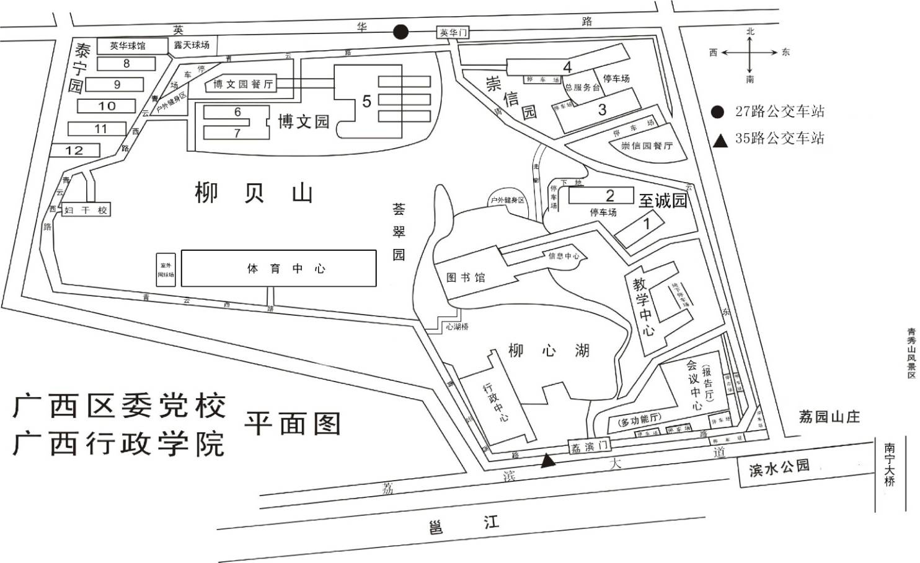

柳州市妇女联合会办公室 2021年5月14日印发